Ville de Riorges

Délibération du conseil municipal du 24 septembre 2015 3.9

CADRE DE VIE-COMMERCE-ARTISANAT-

DEVELOPPEMENT DURABLE

SCoT DU ROANNAIS
MODIFICATION N° 1
AVIS DU CONSEIL MUNICIPAL
SUR LE DOSSIER D'ENQUETE PUBLIQUE

Odette GRELIN, conseillère municipale déléguée au commerce et à l'artisanat, expose à l'assemblée :

"Le SCoT Roannais a été approuvé le 4 avril 2012. Ce document a permis de définir au sein du Document d’Orientation Générale, une stratégie du développement commercial à l’échelle du SCoT pour la période 2010-2014. Ceci est complété par un Document d’Aménagement Commercial, issu de la loi de modernisation de l’économie (LME, 2008). Par arrêté du 22 juillet 2015, le président du SYEPAR, a ordonné l’ouverture de l’enquête publique relative au projet de modification n° 1 du SCoT du Roannais portant sur les dispositions en matière d’aménagement commercial. Elle se déroulera du mercredi 16 septembre au lundi 19 octobre 2015 inclus. Le président du tribunal administratif a désigné monsieur DERORY comme commissaire-enquêteur et madame CHETOT comme suppléante.

Cette modification du SCoT s’appuie sur une démarche qualifiée de participative, bien qu’il soit à noter que les associations de consommateurs n'ont pas été associées et que les conseils municipaux des communes les plus impactées par la remise en cause de ZACo n'ont pas été consultés. Elle affirme certains principes qui reposent sur "une priorité donnée au renforcement du centre ville de Roanne et au maintien de la vitalité économique des centralités urbaines de l'ensemble du territoire" et se déclinent autour de cinq objectifs :
- affirmer le rôle commercial majeur du cœur d'agglomération ;
- maîtriser l'évolution des pôles de périphérie ;
- conforter les pôles de rang 3 (polarité rurale telle que Saint-Just-en Chevalet, La Pacaudière, Renaison) dans leur fonction ;
- conforter le maillage sur des besoins les plus courants ;
- favoriser le maintien et le développement des commerces au cœur des lieux de vie.

Ces différents éléments sont à mettre en parallèle des orientations de la ville de Riorges qui avec 11 000 habitants, est la deuxième commune de l'arrondissement, la neuvième de la Loire. Cette dernière connaît un aménagement urbain de qualité et intégré au développement du territoire et de même qu’un urbanisme commercial maîtrisé et structurant pour l’agglomération avec cependant un réseau commercial à conforter.

Au regard de la modification soumise à enquête publique, restrictions, oublis et contradictions sont à mentionner dans le traitement fait au territoire riorgeois. Il
convient de préciser à cet effet que le centre ville de Riorges n'est pas pris en compte dans le diagnostic, pas plus d'ailleurs que le pôle commercial constitué par le quartier du Pontet ni celui des Canaux dans la continuité du quartier Mulsant.

Dans les trois pièces du dossier, le lien entre centre et périphérie est confus. En effet, alors que Riorges était considérée comme "pôle prioritaire" au sein de la stratégie de développement commercial du DOG sur la période 2010-2014 autour du site des "Portes de Riorges I", la commune se voit aujourd'hui reléguée tantôt à un statut de "pôle intermédiaire" tantôt à un rang de "périphérie" dans certains passages de la présente modification, même si le présent projet de modification érige par ailleurs Riorges comme "polarité dominante".
Bien qu’il y ait eu la mise en œuvre par la municipalité d'une politique territoriale prenant en compte les enjeux de l’urbanisme commercial, évitant ainsi un développement au coup par coup et désordonné, dans le projet soumis à enquête publique, Riorges demeure la seule commune n’étant pas admise dans les localisations à vocation préférentielle pour de nouvelles implantations et extensions commerciales, alors que l’objectif du SCoT est de renforcer son centre… dont Riorges fait partie. Cette disposition aboutira à une fragilisation de l’ensemble du territoire couvert par le SCoT, par le renforcement du déséquilibre entre l'espace commercial des deux hypermarchés du Roannais et à une concurrence faussée pénalisante pour les consommateurs.

Le centre commercial des Portes de Riorges est considéré comme commerce "important" et "polarité dominante", confirmant son attractivité et son potentiel de rééquilibrage de l’offre profitant à l’ensemble de l’agglomération. Pourtant, il est bloqué dans l'accueil de nouvelles enseignes et le projet des "Portes de Riorges II" n'est même pas cité dans le diagnostic ; il en ressort l’abandon de la ZACo des "Portes de Riorges II".

Enfin, s’il est manifeste que Riorges œuvre à l’optimisation de la stratégie commerciale au sein du périmètre du SCoT en complémentarité et en renforcement de l’offre existante, notamment en matière de fréquences d’achat et de type d’activité dans ce projet, le territoire riorgeois fait les frais d’aménagements peu ou pas intégrés et faiblement qualitatifs réalisés sur d’autres secteurs de l’agglomération, notamment "le sud et l’est". Ceci est un facteur d’incompréhension supplémentaire de la volonté de contenir les "Portes de Riorges I" (qui ne pourront accueillir de nouvelles enseignes) et de supprimer la ZACo "Portes de Riorges II", alors que le projet est légitime au regard de sa conformité à l’article L.752-1 du code du commerce par sa prise en considération des exigences d’aménagement du territoire, de protection de l’environnement et de qualité de l’urbanisme.

C’est d’ailleurs en retenant ces nombreux éléments pré-mentionnés que la décision de refus du projet rendue le 27 novembre 2013 par la Commission Nationale d’Aménagement Commercial, a été annulée par la Cour Administrative d’Appel le 19 juin 2015, dont copie ci-jointe.
Il convient toutefois de retenir les arguments du juge administratif qui précise en particulier : "…le fait que la commune de Roanne a initié un projet de rénovation de
son centre-ville, le projet "cœur de cité", dont les travaux se sont achevés au printemps 2013, ne suffit pas à établir que le projet en litige serait de nature à nuire aux commerces du centre-ville de Roanne ; qu'il ressort notamment du rapport d'instruction de la commission nationale d'aménagement commercial, que les commerces du centre ville occupent un positionnement différent, moyen et haut de gamme et que la rénovation du centre-ville et le projet en litige présentent des "synergies de nature à améliorer l'attractivité commerciale de l'agglomération de Roanne"…La commission nationale a fait une inexacte application des dispositions "environnementales" en estimant que le projet compromettait l'objectif de développement durable."

Dans son jugement, la Cour administrative d'appel enjoint à la commission nationale d'aménagement commercial de procéder au réexamen du dossier.

Le projet de document d'orientation générale (DOG) du SCoT précise que les nouvelles orientations nécessitent une adaptation du contenu du DOG et du DAC mais qu'elles ne remettent pas en cause l'économie générale du projet d'aménagement et de développement durable (PADD). Or, la suppression d'une ZACo de près de 10 ha redistribue les orientations du développement commercial sur l'agglomération. A ce titre, le PADD est forcément remis en cause et la procédure de modification n'est pas adaptée."

Vu le Code général des collectivités territoriales ;

Vu le Code de l'urbanisme ;

Après en avoir délibéré, le conseil municipal, à L'UNANIMITE :
- émet un avis défavorable sur le dossier de modification n° 1 soumis à enquête publique et formule les remarques ci-dessus auprès du commissaire-enquêteur ;
- demande :
- que Riorges Centre soit explicitement reconnu comme centre ville et point d'équilibre commercial de l'agglomération roannaise ;
- que le pôle commercial du quartier du Pontet soit lui aussi reconnu au titre des zones commerciales vitales au même titre que la zone des Canaux, dans la continuité du quartier Mulsant ;
- qu'on donne les moyens aux Portes de Riorges I de se conforter afin d'élargir la gamme des produits proposés ;
- que la ZACo du Parc des Elopées soit maintenue conformément à la décision de justice afin de lutter contre l'évasion commerciale et rééquilibrer l'espace commercial autour des deux hypermarchés de l'agglomération ;
- que dans le cas contraire, le PADD soit modifié en raison de l'abandon de la ZACo du Parc des Elopées qui tend à remettre en cause l'économie générale du projet, la procédure de modification n'étant en ce sens pas adaptée.

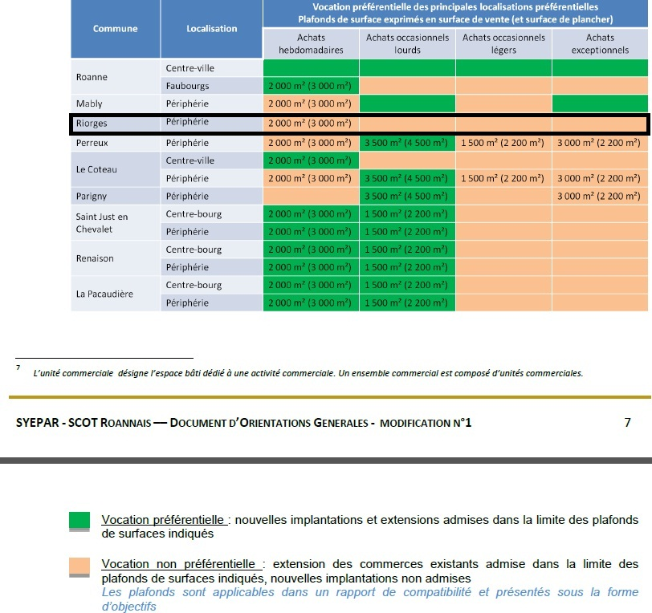

- p. 26-27, notice présentation
- p.21, 24, 27, 45, notice présentation ; p.3 DOG ; p. 11, 20, 27 DAC.
- p.7 du DOG, reproduit en annexe de ce document.
- Riorges est compris dans « secteur centre », p.51, notice présentation.
- Respectivement p.3, DOG et p.22, notice présentation.
- p.28, notice présentation
- p.20, DAC

